#### Обзор

#### детского дорожно-транспортного травматизма

#### на территории Ивановской области по итогам I квартала 2025 года

В первом квартале текущего года в области отмечено снижение уровня детского дорожно-транспортного травматизма[1].

Так, с участием несовершеннолетних в возрасте до 16 лет[2] зарегистрировано 17 (-5,6%) ДТП, в которых 1 (АППГ-0) несовершеннолетний погиб и 19 (-9,5%) получили ранения. Данные происшествия составили 9,7%   
от общего количества ДТП, то есть в каждом десятом ДТП пострадал несовершеннолетний.

Рост всех основных показателей аварийности допущен в Иванове, всего зарегистрировано 11 ДТП (+22,2%), в которых 1 (АППГ-0) ребенок погиб и 13 (+44,4%) получили ранения. Также рост количества ДТП и пострадавших в них детей зарегистрирован в Кинешемском районе 3-0-3 (АППГ 1-0-1).

В 10 ДТП (58,8%) пострадавшие дети являлись пешеходами, в 5 ДТП (29,4%) - пассажирами, в 2 ДТП (11,8%) - велосипедистами.

Из-за нарушения ПДД водителями ТС произошло 12 ДТП (70,6%)  
с участием несовершеннолетних. Доля раненных в таких ДТП детей от общего их числа составила 73,7% (14).

По собственной неосторожности детей произошло 3 ДТП.   
В данных происшествиях ранения получили 2 несовершеннолетних пешеходов и 1 велосипедист.

С участием водителей в состоянии алкогольного опьянения зарегистрировано 3 ДТП, в которых пострадали 3 несовершеннолетних пешеходов.

Наибольшее количество детей пострадали в воскресенье, 1 погиб и 5 получили ранения.

Распределение количества ДТП по времени суток показывает,   
что больше трети ДТП с несовершеннолетними зарегистрирована в период   
с 18:00 до 21:00 (6 или 41,2%).

В 8 ДТП с участием несовершеннолетних зафиксированы сопутствующие неудовлетворительные дорожные условия. В большинстве случаев зафиксировано отсутствие, плохая различимость горизонтальной разметки проезжей части (7).

**ДЕТИ – ПЕШЕХОДЫ**

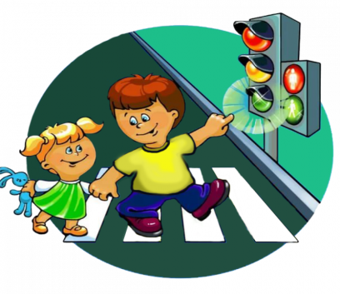С участием детей – пешеходов произошло 10 ДТП, в которых   
1 ребенок погиб и 9 несовершеннолетних получили ранения (АППГ 3-0-3).

Все ДТП с участием детей-пешеходов произошли в населенных пунктах городского типа (Иваново-7, Кинешма-2, Тейково-1).

Каждый третий наезд (3 из 10) на ребенка совершил водитель в состоянии алкогольного опьянения, в результате травмы получили 3 ребенка.

2 ДТП (20,0%) произошли по собственной неосторожности несовершеннолетних, при переходе проезжей части вне пешеходного перехода   
в зоне его видимости – 1 (Иваново), при ходьбе вдоль проезжей части при наличии и удовлетворительном состоянии тротуара – 1 (Тейково).

7 ДТП зафиксированы на пешеходных переходах, в которых 1 ребенок погиб и 9 получили травмы. При этом 6 из них 9 на нерегулируемых пешеходных переходах, факторы влияющие на режим движения отсутствуют.

В темное время суток или в условиях сумерек произошло 5 ДТП   
с участием детей-пешеходов, в результате которых 1 несовершеннолетний пешеход погиб и 4 получили ранения.

Распределение показателей аварийности с участием детей-пешеходов по дням недели показало, что наибольшее количество ДТП произошло в пятницу и субботу по 3.

Каждое второе ДТП с ребенком-пешеходом произошло в период времени с 14:00 до 17:00.

В 6 ДТП с участием несовершеннолетних зафиксированы сопутствующие неудовлетворительные дорожные условия. В большинстве случаев зафиксировано отсутствие, плохая различимость горизонтальной разметки проезжей части (5).

**ДЕТИ ПАССАЖИРЫ**

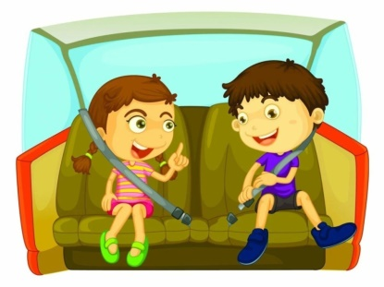С участием детей-пассажиров зарегистрировано 5 ДТП (-66,7%), в которых 8 (-55,6%) детей получили травмы. При осуществлении организованных перевозок групп детей ДТП не зарегистрировано.

При нарушении водителями правил перевозки детей (без удерживающих устройств и ремней безопасности) ДТП не зарегистрировано.

Трое из пяти пострадавших детей-пассажиров в момент ДТП были возрасте от 8 до 9 лет.

Все несовершеннолетние пассажиры пострадали в результате столкновения ТС. Причинами ДТП данного вида чаще являлись: несоблюдение очередности проезда (3), выезд на полосу встречного движения (1), неправильный выбор дистанции (1).

В населенных пунктах произошло 4 ДТП (80,0%), 1 ДТП зафиксировано на автомобильной дороге «Иваново-Ярославль».

**ДЕТИ ВЕЛОСИПЕДИСТЫ**



В качестве велосипедистов дети участвовали в 2 ДТП (АППГ-0),   
в которых 2 несовершеннолетних получили травмы, в том числе   
1 по собственной неосторожности (г. Кинешма).

Все ДТП с участием детей-велосипедистов произошли в населенных пунктах городского типа (Иваново и Кинешма).

Управление Госавтоинспекции УМВД

1. Далее – «ДДТТ»
2. Далее «дети». В дальнейшем при анализе детского дорожно-транспортного травматизма будут рассматриваться лица   
   в возрасте до 16 лет, что обусловлено устоявшейся практикой понимания данной категории применительно к учету показателей аварийности в области безопасности дорожного движения.